海口市气象局2023年第三季度党务政务公开

一、2023年第三季度党费收缴情况
2023年第三季度收缴党费：2679元。
二、2023年第二季度重点工作
7月16日下午，海口市气象局召开专题会议，传达学习省委书记冯飞等省、市领导批示精神，再次部署台风“泰利”气象服务保障工作。
7月26日，海口市气象局局长吴海峰带队到翰香村召开产业帮扶专题研讨会。
8月9日，中共海南省海口市气象局党组印发《中共海南省海口市气象局党组“第一议题”学习制度》、《海口市气象局重大决策部署落实督查督办制度》和《海口市气象局干部队伍教育整顿学习教育计划》。
8月18日，海口市气象局党支部组织全体党员和青年干部职工赴海瑞文化公园开展“传承海瑞精神 厚植清廉根基”主题党日活动。
8月30日，海口市龙华区委组织部和区应急局联合举办了自然灾害信息员培训班，市气象局工程师王淞应邀到场讲授气象防灾减灾知识。
8月30日，中国气象局综合观测司司长方翔等一行2人赴海口市综合气象观测站（雷达站）开展调研指导工作，就高空、地面和雷达观测业务现状、海口市短临预报预警系统建设等有关内容及发展规划进行交流与指导。
8月30日，海口局丁成慧在第一届海南省气象服务职业技能竞赛中获得“气象服务算法赛”和“气象服务解决方案赛”2个单项三等奖。
9月1日，海口局侯伟申报的《海南荔枝气象灾害监测预警技术研究》入选第一批海南省“南海新星”项目。
9月1日，海口市气象监测预警中心项目现状河道迁改工程原则通过市水务局组织的项目竣工验收。
9月7日，海口市气象局与海口市应急管理局联合印发《关于进一步加强防雷安全工作的通知》，进一步加强防雷安全监管，有效预防和减少雷电灾害事故的发生。
9月8日，海口市气象局顺利完成永庄综合观测站储氢罐拆除工作。
9月11日上午，海口局召开专题会议，就市局深入学习贯彻习近平新时代中国特色社会主义思想主题教育相关工作进行部署。
9月22日，海口市气象局成立海口市气象局党组学习贯彻习近平新时代中国特色社会主义思想主题教育领导小组及其办公室。
9月22日，中共海口市气象局党组印发《海口市气象局深入开展学习贯彻习近平新时代中国特色社会主义思想主题教育工作方案》。
9月25日，海口市气象局举行学习贯彻习近平新时代中国特色社会主义思想主题教育读书班开班仪式。
9月25日，海口市气象局吴海峰局长带队前往龙泉镇翰香村委会开展中秋慰问，将党和政府的关怀送到脱贫户、监测户的心坎上。

感悟思想伟力 凝聚奋进力量
全力推动海口气象高质量发展

9月28日上午，为深入推动学习贯彻习近平新时代中国特色社会主义思想主题教育的理解认识，达到主题教育学习效果全覆盖，海口局党组书记、局长吴海峰同志为全体党员讲了一堂生动的党课。
吴海峰局长结合市局工作实际，以《感悟思想伟力 凝聚奋进力量 全力推动海口气象高质量发展》为主题，从深刻认识主题教育的重大意义、牢牢把握主题教育的总要求和全力推动海口气象高质量发展等对开展学习贯彻习近平新时代中国特色社会主义思想主题教育的总要求、根本任务、工作目标、需要解决的问题以及习近平总书记对此次主题教育提出的相关工作要求等进行了逐一的讲解，同时结合本局工作实际要求全体党员干部要以主题教育为契机，紧紧围绕推动党的二十大精神落地见效和高质量发展这个全面建设社会主义现代化国家的首要任务，精准发力，推动海口气象事业科技能力现代化和社会服务现代化，以气象服务现代化保障中国式的现代化，把主题教育的成果体现到高质量发展成效上来，体现到促进本职工作上，为海南自由贸易港建设作出气象贡献，体现气象担当。
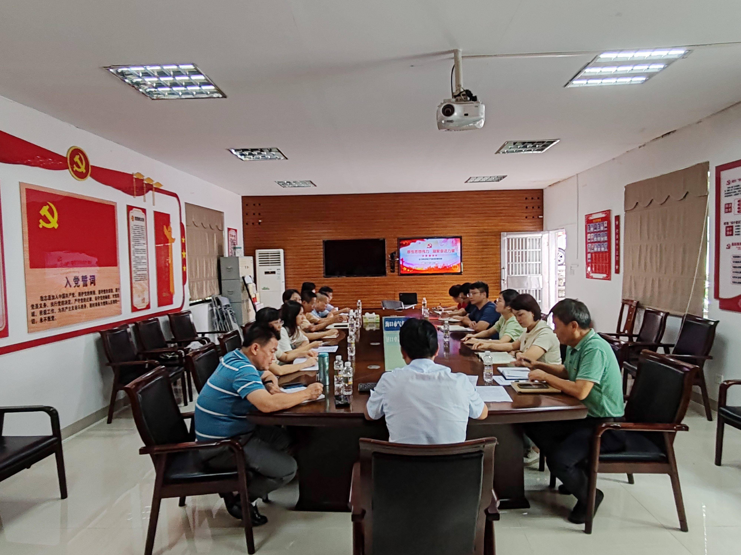
党组书记将党课

海口市气象局2023年第三季度财务公开

一、2023年第三季度财政授权支付额度2992874.4元
1、事业单位离退休：47436元
2、事业单位在职人员养老保险：14723.56元
3、气象事业机构（工资福利、商品和服务）：869573元
4、住房公积金（对个人和家庭的补助）：129651元
5、行政运行（工资福利、商品和服务）：275612元
6、职业年金：73631.76元
7、行政单位医疗:16585.53元
8、公务员医疗补助:20409.6元
9、项目经费(含基建项目)：1545251.95元

二、2023年第三季度经费(全口径)开支情况
1、人员经费(含基础绩效奖)：1543496.12元
2、公务用车运行维护费：19907元
3、办公费(含工作午餐费)：130885.37元
4、差旅费：8770元
5、维修、维护费：216685.9元
6、水费、污水、垃圾处理费：18850.56元
7、电费：29731.5元
三、2023年第三季度度固定资产采购开支情况：58658元
四、2023年第三季度办公电话费(含业务观测数据卡、预警信息短信)开支情况：35879.32元
五、2023年第三季度公务出国开支情况：0元

海口市气象局2023年第三季度固定资产采购明细表
类别 | 单价 | 数量 | 合计 | 备注
海南省消博会现场终端显示气象服务保障系统（LED显示屏） | 16500 | 1 | 16500
柜式空调（KFR-72LW） | 9299 | 1 | 9299
多功能一体机（打印、传真、复印） | 5200 | 1 | 5200
浪潮英政台式电脑 | 4980 | 2 | 9960
工业除湿机（华美HM-9240B） | 4,500 | 2 | 9000
单反相机（佳能 R50 18-45mm套机） | 8,699.00 | 1 | 8,699.00

